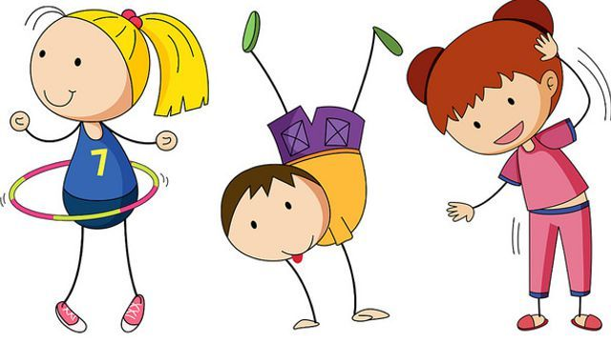

HOLA CHICOS!! ¿CÓMO ESTÁN?

SOY EL PROFE LUIS, Y EN ESTOS DÍAS QUE VAMOS A ESTAR EN CASA, SIN ASISTIR AL JARDÍN, VAMOS A TENER EDUCACION FÍSICA… PERO JUGANDO CON LAS FAMILIAS!

LES VOY A PEDIR QUE SE PORTEN SÚPER BIEN COMO CUANDO ESTÁN CONMIGO O CON LA SEÑO DE SU SALITA, ASÍ PODEMOS APRENDER MUCHO Y DE PASO DIVERTIRNOS!

LES VOY A PEDIR QUE SI TIENEN FOTOS O QUIEREN ENVIAR VIDEOS DE LOS JUEGOS CON SUS FAMILIAS, PUEDEN HACERLO AL MISMO MAIL QUE LAS SEÑOS TIENEN. ALLÍ PODRÉ VER CUÁNTO APRENDEN!

**RECUERDEN QUE LUEGO DE JUGAR HAY QUE LAVARSE BIEN LAS MANOS CON AGUA Y CON JABÓN PARA PREVENIR CUALQUIER TIPO DE CONTAGIO.**

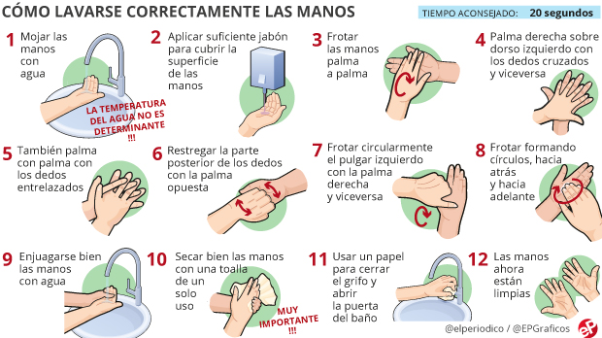PRONTITO NOS VEREMOS!

**PROPUESTA DE ACTIVIDADES PARA SALA DE TRES AÑOS**

**Previo a comenzar con las actividades, se deberá conversar con el niño de la importancia de tener cuidado al momento de correr o de desplazarse por el espacio, con el fin de evitar golpes o accidentes innecesarios.**

**Juego de la estatua**, la actividad consiste en correr con el niño (en caso de no haber el espacio necesario, desplazarse simplemente por la casa), y al sonido de un aplauso decir "estatua"!. El niño debe quedarse quieto en el lugar, sin moverse para nada (se les puede hacer cosquillas con algún elemento suave). Luego se les pide que levanten un brazo, que levanten el otro, y una vez que la hacen, que los muevan hacia abajo y arriba. (Siempre haciéndolo el adulto, para que el niño lo vea y lo pueda imitar). Pueden jugarlo cuatro o cinco veces.

**"Los animalitos de la selva",** los niños comienzan a correr (o simplemente desplazarse) por el sector, a lo que el adulto dice en voz alta: nos convertimos en leones!, los niños deben desplazarse como el león e intentar imitar su rugido. La idea de este juego es ir variando los animales, según su forma de desplazarse (un canguro salta, una víbora repta, apoyando la panza en el suelo y desplazándose a través de la fuerza de piernas y brazos, un pájaro puede volar y los niños mueven sus brazos como si fueran alas, etc). Pueden utilizar imágenes impresas de animales, de revistas y van sacando de alguna bolsita o caja.

**"El oso dormilón",** delimitar un espacio que sea destinado a ser la cueva del oso, en el cual el niño se acostará a dormir. El adulto se acercará lentamente sin hacer ruido, cantando en voz baja, EL OSO DORMILON, EL OSO DORMILON... YA... SE.... DES... PER..... TO!!!, a lo que el niño debe pararse y correr intentando alcanzar al adulto, antes de que éste cruce el espacio y llegue a su "casita", que se encontrará en la otra punta.

**Una vez realizadas las actividades, ya regresando a la calma, se le volverá a remarcar a los niños la importancia de cuidar su propio cuerpo, como así también la importancia de respetar las "reglas" del juego, ya que de caso contrario, el juego deja de tener sentido.**